

По модулю ПМ.01 «Разработка программных модулей программного обеспечения для компьютерных систем»

По специальности 09.02.03 «Программирование в компьютерных системах»

Выполнил студент группы П2-18

Толоконников Алексей Михайлович

_____________________(Подпись)

Преподаватели:

__________________Л.Б.Гусятинер

__________________В.Н.Попов

**Королев, 2021 г.**

Оглавление

**Текстовое описание задачи** 3

**Диаграмма прецедентов** 3

**Диаграмма классов** 4

**Отладку одного из модулей при разработке** 4

# **Текстовое описание задачи**

Сделать игру в которой платформа перемещается по горизонтали и отбивает летающий шар.

|  |  |  |
| --- | --- | --- |
|  | Движение платформы | Движение шара |
| Вверх | - | + |
| Вниз | - | + |
| Влево | + | + |
| Вправо | + | + |

|  |  |
| --- | --- |
| ESC | Выход |

# **Диаграмма прецедентов**

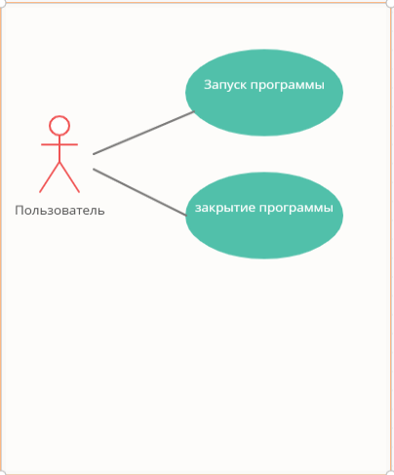

# **Диаграмма классов**

# **Отладку одного из модулей при разработке**